

OFÍCIO n° 45/2025

De: Vereador de Sapucaia do Sul – Ricardo Valim
Para: Secretaria Municipal de Obras e Serviços Públicos - A/c: Amauri Selau
C/C: Secretaria Municipal de Planejamento - A/c: Rafael Ströher
Data: 09/04/2025
Assunto: 1- Limpeza do Canteiro da Av. Fernanda Krueger Silva (VARGAS)
2- Av. Fernanda Krueger Silva (ao lado do nº192) se for público fazer limpeza se for particular, notificar o
proprietário.

Prezados, vimos por meio deste documento, trazer uma demanda requerida por cidadãos. Trata-se de limpeza de dois pontos da Av. Fernanda Krueger Silva – Bairro Vargas. Os moradores solicitam limpeza do canteiro da avenida que está com mato alto. Na mesma rua, ao lado da residência de número 192, há uma área com muita vegetação que representa riscos a segurança dos moradores, o motivo pelo qual esse documento foi enviado para duas secretarias e para que seja limpo (caso seja público) ou notificado o proprietário (caso seja privado).

Foto:

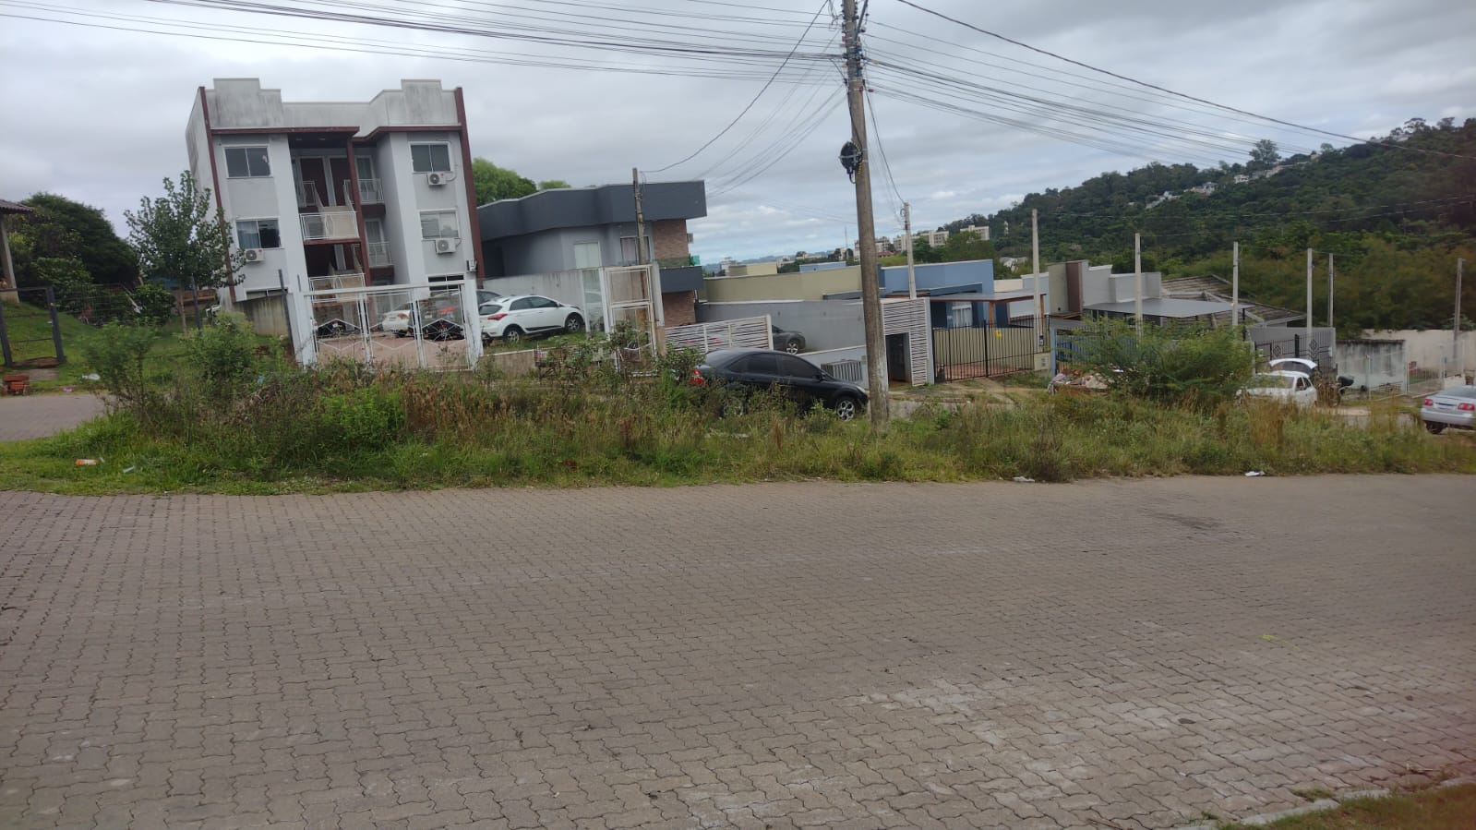
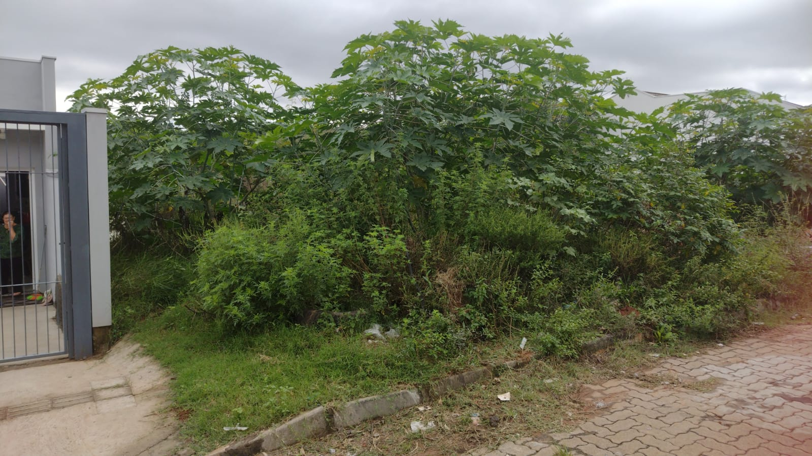

Av. Fernanda Krueger Silva (ao lado do nº192)
Av. Fernanda Krueger Silva (canteiro)

Diante do exposto e na certeza de que podemos contar com a colaboração desse órgão, aos quais entenderão a importância desta iniciativa, revestida de interesse público, solicitamos que sejam tomadas as providências necessárias para a solução desse problema .
O retorno poderá ser remetido via WhatsApp (51) 98330.0123 ou através do e-mail vereador.ricardovalim@gmail.com. A partir deste retorno, visamos informar as medidas tomadas, para os denunciantes da situação aqui registrada.
Sapucaia do Sul, 09 de abril de 2025.
Ricardo Valim
Vereador Sapucaia do Sul / RS,

